PEMERINTAH PROVINSI DAERAH KHUSUS IBUKOTA JAKARTA
DINAS PARIWISATA DAN EKONOMI KREATIF
Bidang Data, Informasi dan Pengembangan Destinasi

LAPORAN PELAKSANAAN TUGAS TENAGA AHLI
Kegiatan Penyediaan dan Pengelolaan Data Statistik Pariwisata Jakarta — Tahun Anggaran 2026
Nama Tenaga Ahli | [Nama Tenaga Ahli]
NIK / No. Kontrak | [NIK / No. Kontrak]
Jabatan / Posisi | Project Manager Analisis Data dan Pembangunan Dashboard Pariwisata
Kualifikasi | S2 / setara, pengalaman minimal 5 tahun
Periode Laporan | Bulan ke-4 (Laporan Bulanan Keempat) — September 2026
Sub Kegiatan | Perencanaan Daya Tarik Wisata Provinsi
Lokasi | Provinsi DKI Jakarta

I. PENDAHULUAN
Laporan bulanan keempat ini memuat pelaksanaan kegiatan Penyediaan dan Pengelolaan Data Statistik Pariwisata Jakarta Tahun Anggaran 2026 untuk periode 1–30 September. Fokus pekerjaan adalah pengembangan dashboard statistik pariwisata dan ekonomi kreatif, integrasi sumber resmi, perluasan inventori sekunder, serta dokumentasi operasional. Capaian ditelusuri dari perubahan yang tercatat pada September dan bukti sistem yang diperiksa pada 2 Oktober 2026. Tahun data indikator dibedakan dari periode pekerjaan; snapshot inventaris setelah akhir bulan diberi tanggal sebenarnya.
Pada bulan keempat, Project Manager mengarahkan perluasan platform dari katalog data menuju dashboard statistik pariwisata dan ekonomi kreatif. Prioritas pekerjaan mencakup pemanfaatan data resmi, pengayaan data sekunder, dan penyelarasan dokumentasi operasional agar keluaran dapat diperiksa oleh Dinas.
II. URAIAN TUGAS
Sesuai Kerangka Acuan Kerja (KAK) kegiatan, uraian tugas untuk posisi ini adalah sebagai berikut:
a. Mengelola dan merencanakan SDM yang dibutuhkan untuk kegiatan Analisis Data dan Pembangunan Dashboard Pariwisata, termasuk analisis, desain, pelaksanaan, pengujian/validasi, dan output yang dihasilkan;
b. Memberikan laporan kegiatan Analisis Data dan Pembangunan Dashboard Pariwisata berupa progres pekerjaan dan pembaruan;
c. Memastikan kegiatan selesai tepat waktu, sesuai anggaran, memenuhi standar kualitas, dan harapan pemilik program;
d. Mengelola risiko dan isu pekerjaan, memastikan penyediaan informasi tepat waktu, serta melakukan mitigasi risiko dan langkah eskalasi.
III. PELAKSANAAN PEKERJAAN BULAN INI
Realisasi September ditelusuri melalui riwayat perubahan repositori, dokumentasi operasional, serta pemeriksaan halaman publik. Pemutakhiran yang terjadi setelah 30 September tidak dihitung sebagai capaian periode ini.
Uraian Tugas (KAK) | Realisasi Bulan Ini
Perencanaan dan pembagian pekerjaan | Mengelompokkan pekerjaan September ke pengembangan dashboard statistik, integrasi sumber resmi, pengayaan inventori sekunder, dan dokumentasi pemanfaatan platform.
Pelaporan progres dan pembaruan | Merangkum pengembangan dashboard wisatawan mancanegara, wisatawan nusantara, PDRB ekonomi kreatif, dan tenaga kerja ekonomi kreatif yang tercatat pada September dan dapat diperiksa pada platform publik.
Pengendalian mutu keluaran | Menetapkan pemisahan antara tahun data indikator, periode pekerjaan, dan tanggal verifikasi. Data parsial dan data yang belum tersedia dinyatakan pada halaman masing-masing.
Pengelolaan risiko pekerjaan | Mencatat kebutuhan data lama menginap non-bintang, PDRB per wilayah, serta rincian tenaga kerja per subsektor DKI sebagai tindak lanjut. Pengujian pemulihan dan keluaran AI tetap memerlukan bukti tersendiri.

IV. BUKTI PELAKSANAAN
Bukti berikut menunjukkan dashboard yang tersedia dan struktur data saat pemeriksaan. Angka inventaris adalah snapshot 2 Oktober, sedangkan capaian pekerjaan dibatasi sampai 30 September.
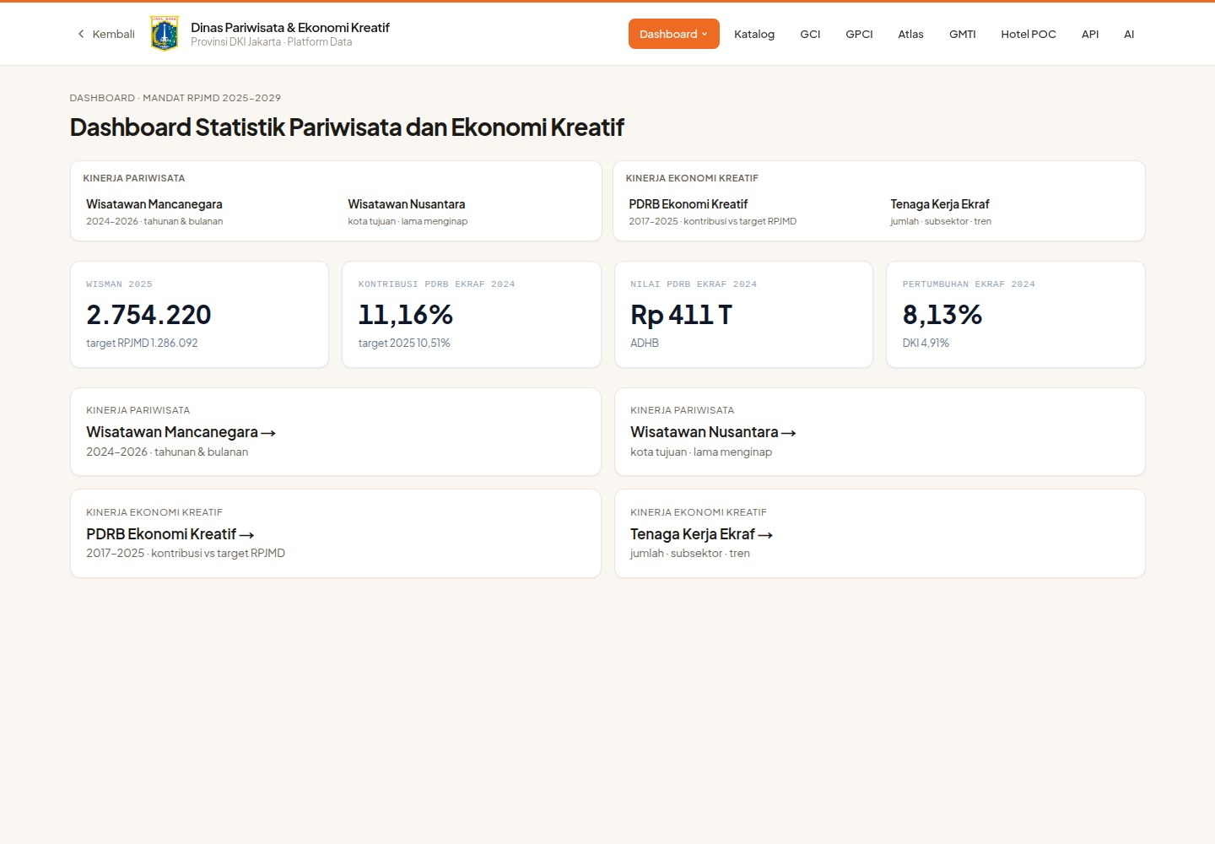
Gambar 1. Dashboard Statistik Pariwisata dan Ekonomi Kreatif dengan navigasi indikator. Sumber: https://dispar.rantai.dev/dashboard; tangkapan layar 2 Oktober 2026.
Inventaris struktur data saat verifikasi:
Lapisan | Bentuk penyimpanan | Isi | Jumlah
Data mentah | Format terbuka Apache Iceberg | Tabel data primer, berkas, dan sekunder; tidak termasuk metadata | 227 tabel data
Metadata mentah | Tabel pendukung | Metadata sumber; dihitung terpisah dari tabel data | 6 tabel
Data bersih | Tampilan dan tabel bertipe | Tampilan bersih serta tabel pendukung di silver | 232 tampilan + 4 tabel
Mart penyaji | Tabel agregat | Mart operasional; tabel berakhiran _baru tidak dihitung | 7 mart
Persiapan penyaji | Tabel berakhiran _baru | Objek persiapan; dipisahkan dari mart operasional | 6 tabel

Sumber Q1: SHOW TABLES pada lake, silver, serving; SHOW CREATE TABLE pada silver. Snapshot 2 Oktober 2026, bukan inventaris akhir September. Data mentah menghitung bronze_sdi, bronze_file, bronze_sec; metadata dipisah; mart operasional tidak mencakup _baru.
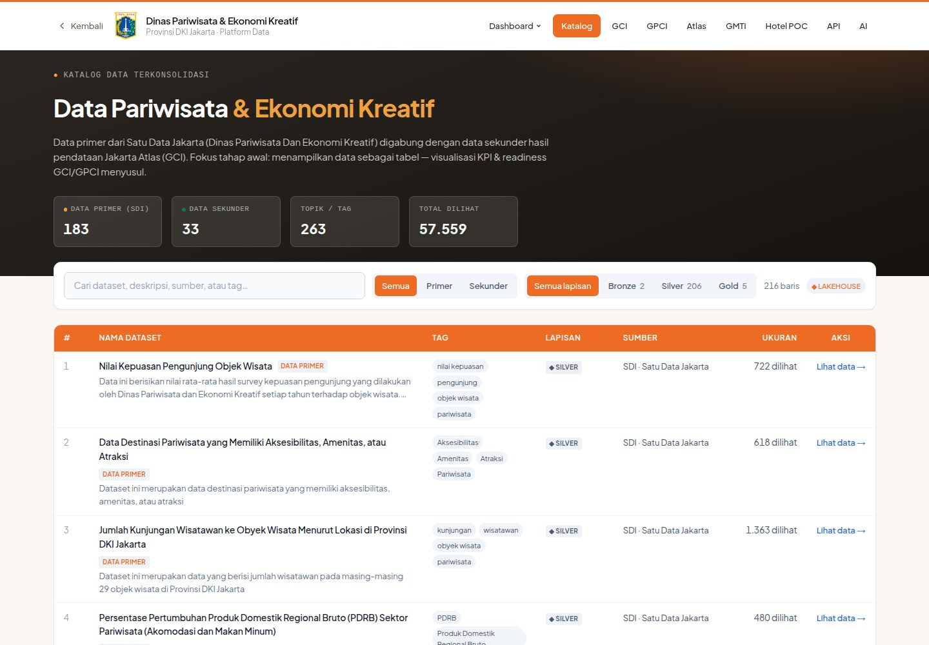
Gambar 2. Katalog data primer dan sekunder beserta penanda lapisan data. Sumber: https://dispar.rantai.dev/sdi; tangkapan layar 2 Oktober 2026.
V. RENCANA TINDAK LANJUT — PENGEMBANGAN PLATFORM AI-DATA
Rencana Oktober adalah melengkapi data yang masih kosong, menyelaraskan definisi dan periode indikator, menindaklanjuti temuan mutu, serta menguji kemampuan operasional dan analitis yang belum memiliki bukti memadai. Pengembangan platform AI-Data diteruskan dengan menjaga keterlacakan angka sampai sumbernya. Data parsial, inventori usaha, dan hasil uji pengumpulan data tidak dipakai sebagai pengganti statistik resmi yang belum tersedia.
Pada Oktober, Project Manager perlu menetapkan urutan pemenuhan data yang masih kosong bersama Dinas, mengoordinasikan pengujian angka antartampilan, dan memantau penyelesaian temuan mutu. Prioritas berikutnya adalah kelengkapan data dan ketertelusuran, bukan menambah indikator tanpa sumber.
VI. PENUTUP
Pekerjaan September memperluas pemanfaatan platform untuk statistik pariwisata dan ekonomi kreatif. Dashboard dan katalog telah diperiksa pada sistem hidup; kekosongan data dan keterbatasan bukti dicatat untuk tindak lanjut bulan berikutnya.

Mengetahui,  Pejabat Pembuat Komitmen | Jakarta, ......................... 2026  Tenaga Ahli yang bersangkutan
( Bima Agung ) | ( [Nama Tenaga Ahli] )
NIP. 197907162011011008 | Project Manager Analisis Data dan Pembangunan Dashboard Pariwisata

